Консультация для родителей на тему:
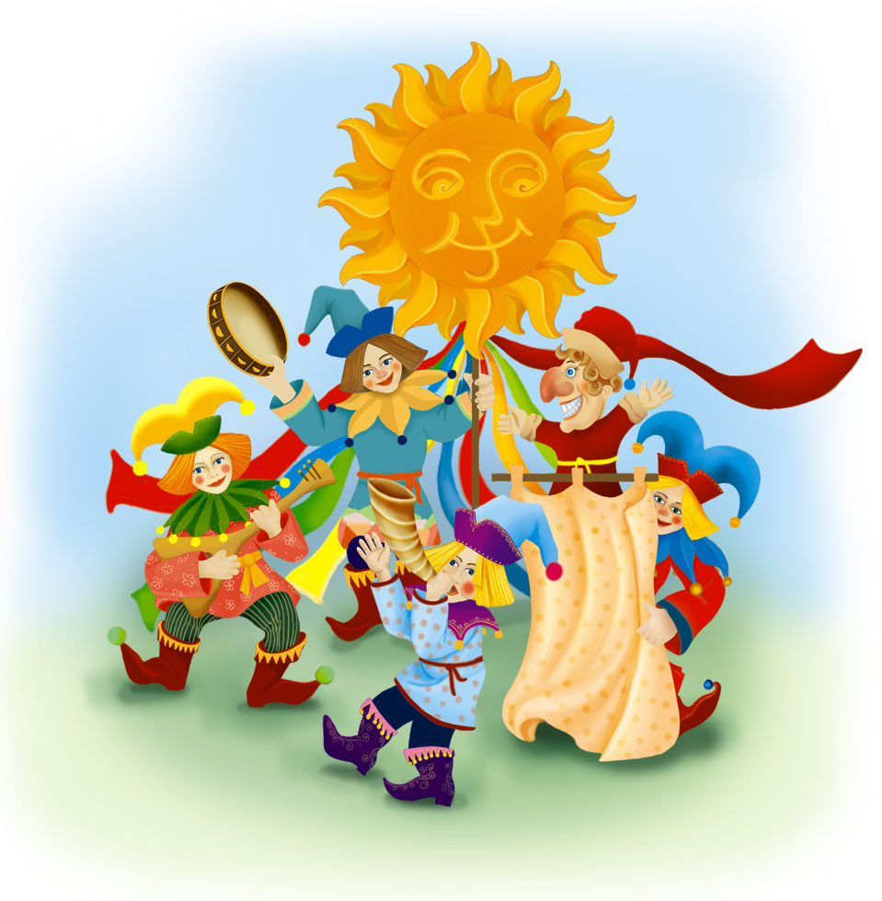
«Народная игра – не пустая забава»

Подготовила воспитатель высшей квалификационной категории Зиновьева Наталья Александровна

Цель: Создать условия для проведения народных игр в совместной деятельности детей и родителей.

Задачи:
- Познакомить родителей со значением народных игр в жизни человека.
- Дать методические рекомендации по использованию народных игр в совместной деятельности детей и родителей.

Подвижная игра – естественный спутник жизни ребенка, источник радостных эмоций, обладающий великой воспитательной силой.
Народные подвижные игры являются традиционным средством педагогики. Испокон веков в них ярко отражался образ жизни людей, их быт, труд, национальные устои, представления о чести, смелости, мужестве. Желание обладать силой, ловкостью, выносливостью, быстротой и красотой движений, проявлять смекалку, выдержку, творческую выдумку, находчивость, волю и стремление к победе.
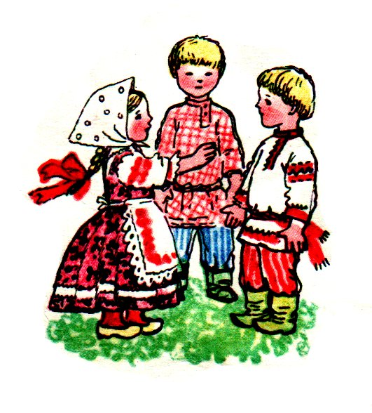
Русские народные игры… Их такое великое множество, что описать все невозможно даже в нескольких книгах. С мячом и шарами, с палками и веревочками, с фантами и камешками, со словами и загадками, домашние и хороводные, зимние и летние…Причем не только детские, но и те, которые увлекают и привлекают взрослых, а то и бабушек.
Народные игры являются неотъемлемой частью художественного и физического воспитания дошкольников. Радость движения сочетается с духовным обогащением детей, с приобщением к русскому народному фольклору. У них формируется устойчивое, заинтересованное, уважительное отношение к культуре родной страны, создается эмоционально положительная основа для развития патриотических чувств: любви и преданности Родине.
Описания народных игр оставили нам знаменитые фольклористы П.В.Шейн, А.Е.Бурцев, А.В.Терещенко и другие. Вслушайтесь в названия книг, которые выходили в конце позапрошлого века и в начале прошлого: «Игра в мельницу», «Игра в пословицы», «Игры в деревне», «Игры и занятия для детей всех возрастов». Значит, нужна игра! И не только детям: ведь существуют даже чисто мужские и чисто женские игры и забавы.
По содержанию все народные игры классически лаконичны, выразительны и доступны ребенку. Они вызывают активную работу мысли, способствуют расширению кругозора, уточнению представлений об окружающем мире, совершенствованию всех психических процессов, стимулируют переход детского организма к более высокой ступени развития.
Именно поэтому игра признана ведущей деятельностью ребенка-дошкольника. Все свои жизненные впечатления и переживания малыши отражают в условно-игровой форме, способствующей конкретному перевоплощению в образ («Гуси-лебеди», «Коршун и наседка», «У медведя во бору» и т.д.) игровая ситуация увлекает и воспитывает ребенка, а встречающие в некоторых играх зачины, диалоги непосредственно характеризуют персонажей и их действия, которые надо умело подчеркнуть в образе, что требует от детей активной умственной деятельности.
Проводя дома свободное время, мы рекомендуем вам поиграть со своим ребенком в русские народные игры.
«Гори ясно»
Цель: упражнять детей в умении самостоятельно менять направление движения со сменой тембровой окраски музыки. Воспитывать организованность, развивать ловкость, быстроту.
Ход игры:
Дети стоят в кругу, держась за руки. В середине ребёнок с платочком в руке.
Все дети идут вправо по кругу, водящий машет платочком.
Дети останавливаются и хлопают в ладоши. Водящий скачет внутри круга. С окончанием музыки останавливается и встает перед двумя стоящими в кругу детьми.
Играющие хором поют считалочку:
«Гори, гори ясно,
Чтобы не погасло,
Раз, два, три!»
На слова «Раз, два, три!» 3 раза хлопают в ладоши, а водящий взмахивает платком. После этого выбранные дети поворачиваются спиной друг к другу и обегают круг. Каждый стремиться прибежать первым, взять у водящего платочек и высоко поднять его.
«Фанты»
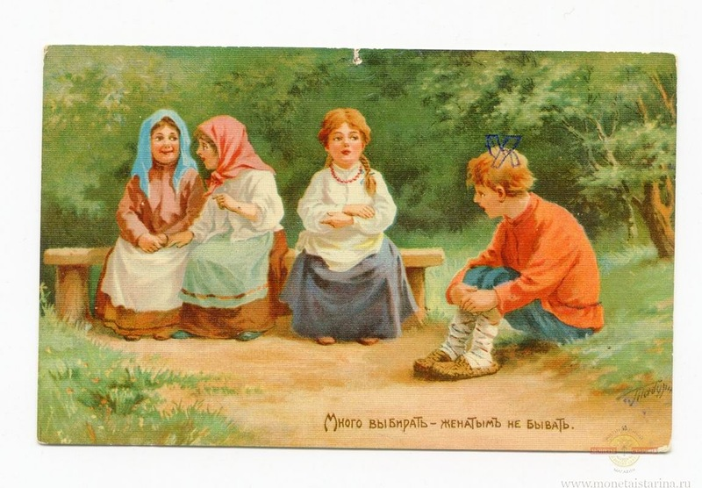
Игра начинается так. Ведущий обходит играющих и каждому говорит:
Вам прислали сто рублей.
Что хотите, то купите,
Черный, белый не берите,
"Да" и "Нет" не говорите!
После этого он ведет с участниками игры беседу, задает разные провокационные вопросы, с тем, чтобы кто-то в разговоре произнес одно из запрещенных слов: черный, белый, да, нет. Тот, кто сбился, отдает водящему фант. После игры каждый, кто нарушил правила, выкупает свой фант.
Играют не более десяти человек, все участники игры имеют по несколько фантов. Дети в игре внимательно слушают вопросы и следят за своей речью.
Ведущий ведёт примерно такой разговор:
- Что продаётся в булочной?
- Хлеб.
- Какой?
- Мягкий.
- А какой хлеб ты больше любишь: чёрный или белый?
- Всякий.
- Из какой муки пекут булки?
- Из пшеничной. И т.д.
При выкупе фантов участники игры придумывают для хозяина фанта интересные задания. Дети поют песни, загадывают загадки. Читают стихи, рассказывают короткие смешные истории, вспоминают пословицы и поговорки, прыгают на одной ножке. Фанты могут выкупаться сразу же после того, как проиграют несколько человек.
Правила игры. На вопросы, играющие должны отвечать быстро. Ответ исправлять нельзя. Ведущий может вести разговор одновременно с двумя играющими. При выкупе фанта ведущий не показывает его участникам игры.

«Золотые ворота»

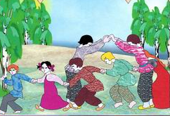
Ребята встают в круг, держатся за руки. Несколько человек, образуют «ворота», которые располагаются таким образом, чтобы хоровод мог пройти сквозь них, т.е. берутся за руки и поднимают их вверх. Хоровод начинает двигаться, все произносят слова: "Золотые ворота пропускают не всегда. Первый раз прощается, второй раз воспрещается, А на третий раз не пропустим больше вас".
После этих слов «ворота» ловят тех, кто в этот момент находился внутри них. Когда пойманных становится больше 4 человек, появляется несколько «ворот». Игра идет до тех пор, пока остается возможность хоть кому-то проходит через ворота.

Литература:

- «Детские подвижные игры народов СССР» под ред. Т.И. Осокиной, Москва «Просвещение» 1989 г.
- Ключева М.А. «Народные подвижные детские игры», Форум,, 2014 г.
- Литвинова М.Ф. «Русские народные подвижные игры», Книга по Требованию, 2012г.
- Покровский Е.А. «Русские детские подвижные игры», Сфера, 2011г.
- «Русские народные игры» И. Панкеев, ЭКСМО ПРЕСС. Москва 1998г

